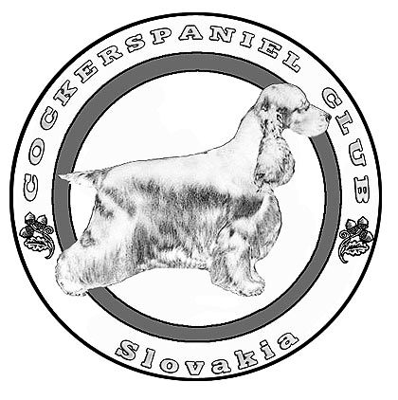

COCKERSPANIEL CLUB



Špeciálna klubová výstava
Special Club Show

anglických kokeršpanielov
so zadávaním titulu:
Víťaz špeciálnej výstavy, Víťaz mladých špeciálnej výstavy, CAJC, CAC, res. CAC, Víťaz farebnej variety, BOB (Víťaz plemena)

15. 6. 2013

v Golfovom klube v Báči

Rozhodca: Mike Masters /UK/

www.cockerspanielclub.sk

Michael Masters, UK (chovateľská stanica Manchela)

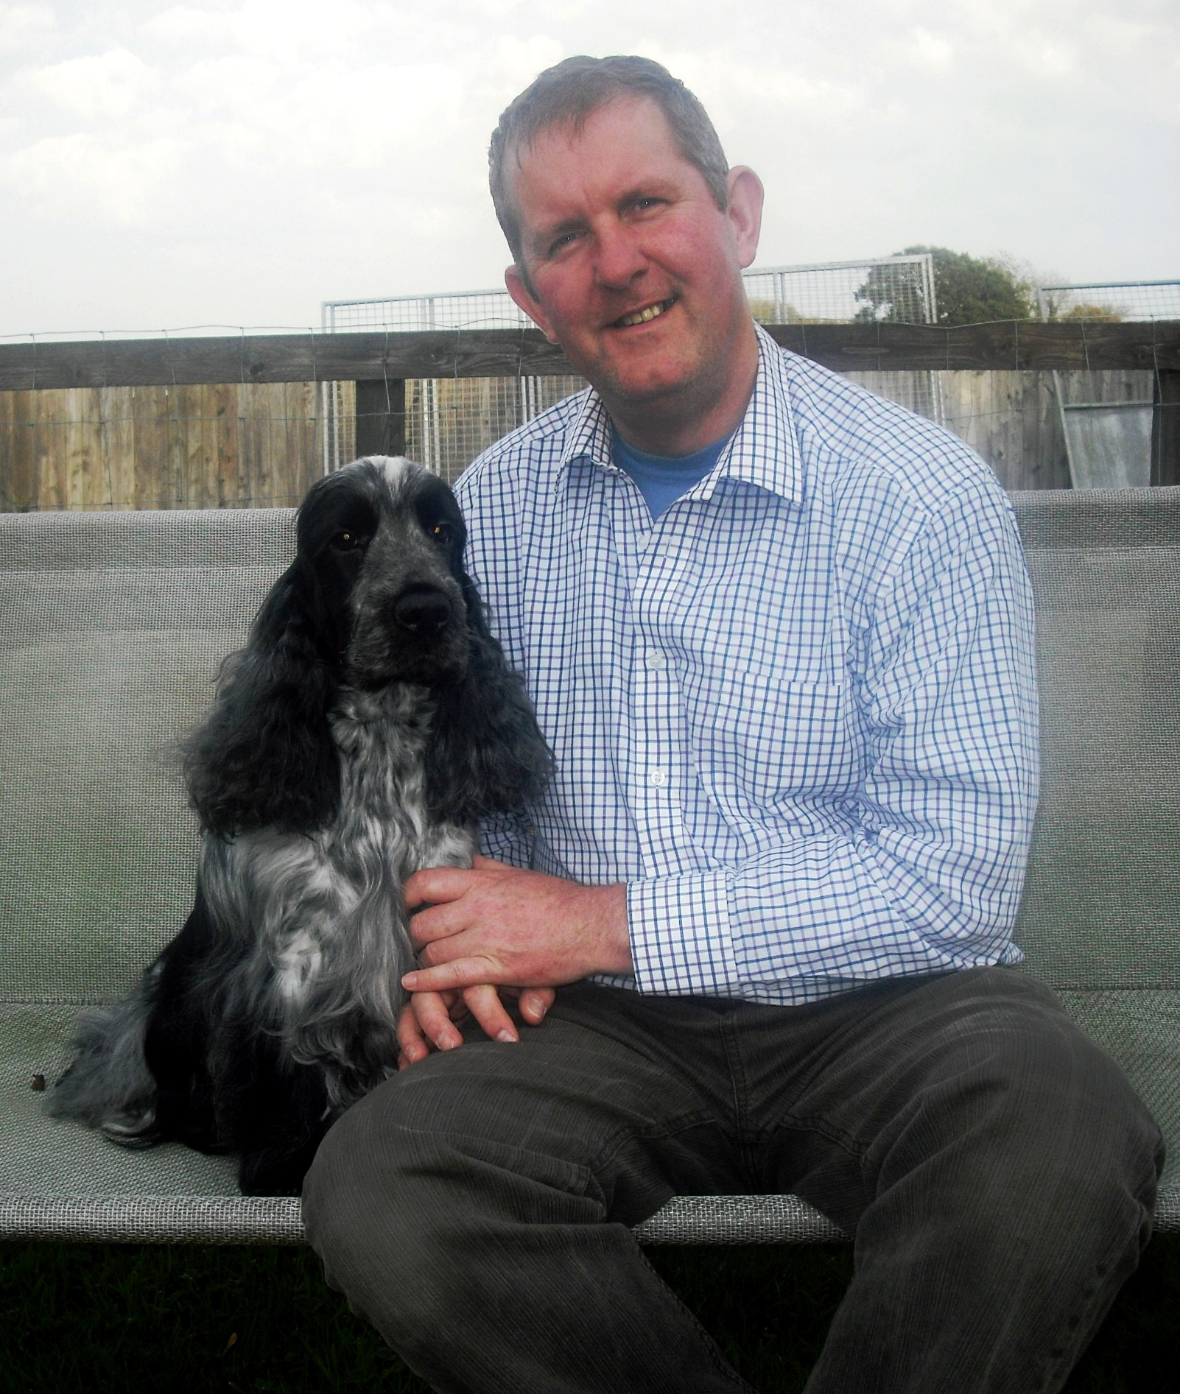 | Ako dieťa som vyrastal so zvieratami okolo mňa, konkrétne so psami – špeciálne s Jack Russell teriérmi, ktoré môj otec využíval na poľovné účely.  Môjho prvého kokeršpaniela som získal na konci roka 1981 – modrý beloš Sh. Ch. Pentavy River Patrol.  V roku 1988 som dosiahol prvého výstavného šampióna s kokrom Sh. Ch. Zams Silver Dollar, ďalší modrý beloš z chovu Ouaine.  V roku 1993, po dvoch rokoch mimo výstavného kruhu, som získal zlatého kokra Sh. Ch. Jinesska Golden Prospect pre chov Manchela, pôvodne kúpeného ako rodinného miláčika.  V roku 1998 boli pointre prezentované ako nie nezmyselné plemeno a v roku 1999 som si kúpil sučku pointra z chovu Fleurfields a z jej prvého vrhu som vychoval výstavného šampióna Manchela Innuendo v roku 2004, už vo veku 2,5 roka.  V roku 2000 som získal z vlastného chovu sučku oranžového beloša Sh. Ch. Manchela Moonglow (potomok Silver Dollar) z krytia so psom Sorbrook Bucks Fizz.  V tom istom roku som odchoval vrh od sučky Manchela Candleglow (sestra Moonglow) a nechal si po nej psa Manchela Blue Lagoon. V roku 2001 získal ocenenie Best Puppy plemena na Cruft-ovej výstave a v roku 2002 BOB na Cruft-e. Teraz má 16x CC, 13x BOB, 9x res CC, top viacfarebný koker v UK za rok 2002 a 2003.
V roku 2008 som získal svojho prvého odchovaného čierneho psa Sh Ch Manchela Party Trick.
Môj zatiaľ posledný šampión je Sh Ch Manchela Born to be Wild (z roku 2010), ktorý teraz žije v Nórsku, dosiahol švédsky titul a produkuje veľmi nádejné šteňatá.
Prvý krát som získal ocenenie CC pre kokra v roku 1997 v UK, posudzoval som Cocker Spaniel Club Championship Show v roku 2011 a prijal som pozvanie posudzovať suky na Cruft-e v roku 2015. Dosial som posudzoval v zahraničí vo Fínsku, Nórsku, Švédsku, Dánsku, Írsku, Holandsku, Austrálii, Francúzsku, Taliansku a Španielsku.
Som veľmi hrdý na mojich psov a cítim sa poctený byť súčasťou tohto krásneho sveta.

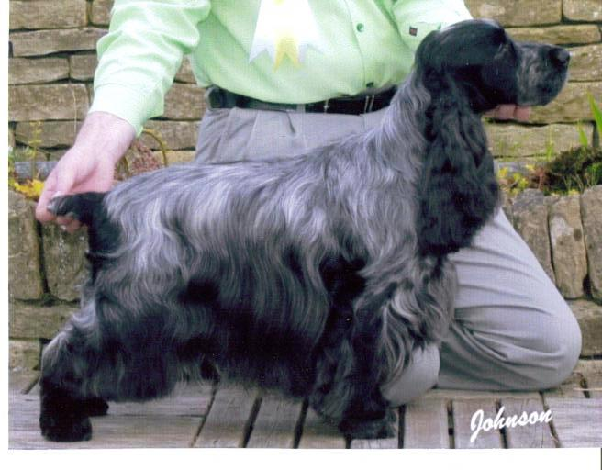 | 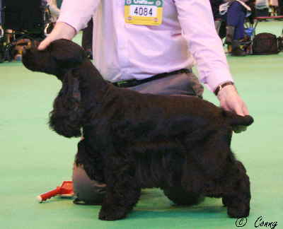

Michael Masters, UK (kennel Manchela)

As a child I grew up with animals around me, in particular dogs - Jack Russell terriers to be precise which my father used for hunting.
I purchased my first cocker spaniel at the end of 1981 – a blue roan dog by Sh. Ch. Pentavy River Patrol.
In 1988 I made up my first show champion cocker ‘Sh. Ch. Zams Silver Dollar’ another blue roan dog of Ouaine breeding.
In 1993, following two years out of the ring, I made up a golden cocker dog ‘Sh. Ch. Jinesska Golden Prospect for Manchela’ originally purchased as a pet.
In 1998 Pointers were introduced as a no nonsense breed and in 1999 bought a Pointer bitch from the Fleurfields kennels and from her first litter produced a Show Champion, Manchela Innuendo made up in 2004 at just 2.5 years old.
In 2000 I made up a homebred orange roan cocker bitch ‘Sh. Ch. Manchela Moonglow (a descendant of Silver Dollar), sired by Sorbrook Bucks Fizz.
In the same year I bred a litter from Manchela Candleglow (litter sister to Moonglow) and retained Manchela Blue Lagoon. In 2001 he was awarded Best Puppy in Breed at Crufts and in 2002 Best of Breed at Crufts. He now has 16 cc’s, 13 BOB’s, 9 res cc’s, top parti-colour in the UK for 2002 & 2003.

In 2008 I made up my first home bred black dog “Sh Ch Manchela Party Trick”.
My latest champion is Sh Ch Manchela Born to be Wild (made up in 2010) who now lives in Norway, has achieved his Swedish title and is producing some very promising youngsters.
I first awarded CC’s in cockers in the UK in 1997, judged The Cocker Spaniel Club Championship Show in 2011 and have accepted the invitation to judge bitches at Crufts in 2015. I have judged overseas in Finland, Norway, Sweden, Denmark, Ireland, Holland, Australia, France, Italy and Spain.
I am very proud of my dogs and feel honoured to be part of this wonderful world.

Sponzor:

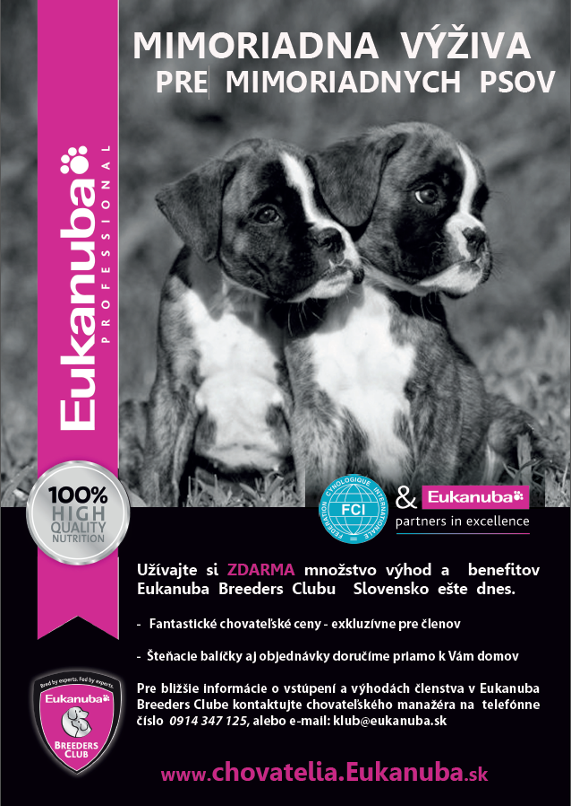

V areáli počas celého výstavného dňa nájdete aj predajný stánok s chovateľskými potrebami:



Program výstavy:

Od 8⁰⁰ – 8⁴⁵ - príjem psov
od 9⁰⁰ - posudzovanie
po skončení posudzovania – záverečné súťaže

Triedy:
baby – 3 – 6 mesiacov
dorast – 6 – 9 mesiacov
mladých – 9 – 18 mesiacov
stredná – 15 – 24 mesiacov
otvorená – od 15 mesiacov
pracovná – od 15 mesiacov – priložiť medzinárodný pracovný certifikát
šampiónov – od 15 mesiacov s titulom šampión niektorej krajiny FCI, interšampión
veteránov – od 8 rokov
čestná – pre psov s titulom ICH., CH., Národný víťaz, Klubový víťaz

Súťaže:
Dieťa a pes – pre deti od 3 do 9 rokov.
Junior Handling – mladý vystavovateľ, súťaží sa v dvoch vekových kategóriách: I. kat. – 9 až 13 rokov, II. kat. 14 až 17 rokov.
Najkrajšie baby pes a sučka - do tejto súťaže nastupujú zvlášť psy a zvlášť sučky posúdené v triede „baby“ s ocenením veľmi nádejný 1.
Najkrajší dorast pes a sučka - do tejto súťaže nastupujú zvlášť psy a zvlášť sučky posúdené v triede „dorast“ s ocenením veľmi nádejný 1.
Najkrajší pár psov – do tejto súťaže môže majiteľ prihlásiť svojho psa a suku, ktoré boli posúdené na výstave.
Chovateľská skupina – do tejto súťaže môže chovateľ prihlásiť najmenej troch jedincov svojej chovateľskej stanice najmenej po dvoch rôznych otcoch alebo matkách, pričom nemusia byť v jeho majetku.
Víťaz farebnej variety – udeľuje sa psovi a suke zvlášť v každej farebnej variete, do súťaže nastupujú jedince ocenené CAC.
Najkrajší poľovný pes a sučka – do tejto súťaže nastupujú psy a zvlášť sučky posúdené v pracovnej triede s ocenením CAC.
Víťaz špeciálnej výstavy – udeľuje sa psovi a suke zvlášť, do súťaže nastupujú víťazi farebnej variety.
Víťaz mladých špeciálnej výstavy – udeľuje sa psovi a suke zvlášť, do súťaže nastupujú jedince ocenené CAJC.
Najkrajší veterán – pes alebo suka s ocenením V1 v triede veteránov.
Najkrajší pes z tried čestných - pes alebo suka s ocenením V1 v triede čestnej.
BOB (Víťaz plemena) – do súťaže nastupujú kluboví víťazi, kluboví víťazi mladých a najkrajší veterán.

Programme:

8⁰⁰ – 8⁴⁵ - admission of dogs
from 9⁰⁰ - judging
after judging - final competitions

Classes:
baby – 3 – 6 months
puppy – 6 – 9 months
junior – 9 – 18 months
intermediate – 15 – 24 months
open – 15 months and over
working – 15 months and over, international working certificate
champion – 15 months and over, championship certificate compulsory
veteran – 8 years and over
honour – for dogs ICH, CH, club winner, national winner

Competitions:
Child and dog – for children from 3 to 9 years old.
Junior Handling – I. cat. – 9 to 13 years old, II. cat. 14 to 17 years old.
Best baby male and female – for all males and females awarded with very promissing 1 in baby class, separately.
Best puppy male and female - for all males and females awarded with very promissing 1 in puppy class, separately.
Brace competitions – for a female and a male of the same breed with the same owner, judged at the show.
Breeders competition – at least three individuals of the same breed, having at least two different fathers or mothers, judged at the show.
Best of variety – for all males and females awarded with CAC, separately by coloured variety.
Best of working male and female – for all males and females awarded with CAC in working class, separately.
Winner of special show – for all males and females awarded with BOV, separately.
Junior winner of special show – for all males and females awarded with CAJC, separately.
Best veteran – for males and females awarded with excellent 1 in veteran class.
Best from honour class - for males and females awarded with excellent 1 in honour class.
BOB – for this title compete the males and females awarded with Club winner, junior club winner and best veteran.

Trieda baby/Baby class

1. SORCERY'S JUMP TO WIN, 10. 3. 2013, CYAM107 VP 1, BOB Baby
Charbonnel Dark Design - Gallinagos Sweet Dreams
breeder: Loizou Eliza & Louiza Anas/iou, owner: Klepšovi Otakar a Ivica, Mgr.

Trieda mladých/Junior class

2. JACK DANIEL Z VEJMINKU, 21. 6. 2012, ČLP/AC/36330 Exc. 1, CAJC
Claramand Back In Time – Victoria z Vejminku
breeder + owner: Šulcek Pavel

3. MARAKESH MINT ZO ZÁMOCKÉHO PARKU, 19. 1. 2012, SPKP 2265 Ecx. 2
Bruce Tarakim – IVORY Ivy zo Zámockého parku
breeder: Lančaričovci Jana a Vít, owner: Velitsová Iveta, Ing.

Trieda stredná/Intermediate class

4. ATHINA'S PRODUCT NOBLE BY NATURE, 17. 8. 2011, MET Csp. 1268/11 Exc.. 1, CAC, BOV
Keen z Fusberku – Athina's Product Ela Incognito
breeder: Szakács Gáborné, owner: Fazekas Natasa

Trieda otvorená/Open class

5. PAI RAWA BRAKEMON, 21. 9. 2010, ČLP/AC/35392 Exc. 2, Res.CAC
Rusty Brakemon - Violet Brakemon
breeder + owner: Popková Radmila

6. XANTHE BLACK PETRS, 1. 1. 2010, ČLP/AC/34890 Exc. 1, CAC
Claramand High Flyer - Yap Black Petrs
breeder: Studeník Petr, owner: Élö Kinga

7. ZEPHYR BLACK PETRS, 15. 2. 2010, ČLP/AC/34955 VG 3
Shavian As Promised - Once Again Chance Black Petrs
breeder: Studeník Petr, owner: Studeník Petr & Tesřová Ivona

Trieda veteránov/Veteran class
ANGLICKÝ KOKERŠPANIEL ČIERNY - PSI
ENGLISH COCKER SPANIEL BLACK - MALES

8. SORCERY'S CHRISTMAS KNIGHT, 19. 11. 2004, MET Csp. 3542/04 Exc. 1, BOB Veteran
Quettadene Wild Oats - Füzberki Rambling Rose
breeder: Loizou Eliza, owner: Bánhegyi Péter

ANGLICKÝ KOKERŠPANIEL ČIERNY - SUČKY
ENGLISH COCKER SPANIEL BLACK - FEMALES

Trieda baby/Baby class

9. NEHA ZO ZÁMOCKÉHO PARKU, 21. 12. 2012, SPKP 2289 VP 1
Viking z Vejminku – Genessis zo Zámockého parku
breeder: Lančaričovci Jana a Vít, owner: Lančaričová Jana

Trieda dorast/Puppy class

10. KAROLA'S ZETHOS, 13. 11. 2012, CS 14209 VP1, BOB Puppy
California Dream z Vejminku - Diamonds Forever Of Black Mirage
Breeder: Krainz Karoline, owner: Flicker Andrea

Trieda stredná/Intermediate class

11. ISSA OD BUKOVÉ STUDÁNKY, 3. 12. 2011, ČLP/AC/35982 Exc. 1, CAC
César od Bukové studánky - Bailey’s Tarakim
breeder: Maršíková Iva, owner: Pastoreková Marcela

Trieda otvorená/Open class

12. GREEK MYTH SUMMER NIGHT, 11. 6. 2011, BEK-107326 Exc. 1, CAC
Sorcery’s Christmas Knight - Athina’s Product Hellenic Summer
breeder: Kontadakis Konstantinos, owner: Peitl Eva

13. VICTORIA Z VEJMINKU, 13. 7. 2009, ČLP/AC/34665 Exc. 2, Res.CAC
Claramand Diamond High - Sabina z Vejminku
breeder + owner: Šulcek Pavel

Trieda pracovná/Working class

14. CERRUTI SCHÖNEZ, 3. 2. 2011, ČLP/AC/35538 Exc. 1, CAC, BOV, working female
Tobby z Hořenuše - Sonique Schönez
breeder + owner: Schönigerová Zoja

Trieda šampiónov/Champion class

15. BAILEYS TARAKIM, 5. 12. 2009, ČLP/AC/34875 Exc. 1, CAC
Ch. Lochranza For Your Eyes Only - ICh. Frencis Sant Tulip
breeder: Slaninová Tereza, owner: Maršíková Iva

ANGLICKÝ KOKERŠPANIEL JEDNOFAREBNÝ - PSI
ENGLISH COCKER SPANIEL UNICOLOR - MALES

Trieda mladých/Junior class

16. BRIAN Z ALANTE MORÁVIA, 4. 5. 2012, SPKP 2284 Exc. 2
Claramand High Flyer - Your Choice Schönez
breeder: Antel Aleš, owner: Vyskoč Peter, Ing.

17. JANIK BLACK PETRS, 1. 6. 2012, ČLP/AC/36283 Exc. 1, CAJC, Junior Winner of SCS
Earthly Look Black Petrs - Zero Chance Black Petrs
breeder + owner: Studeník Petr

Trieda stredná/Intermediate class

18. VIRTUAL REALITY BRAKEMON, 6. 12. 2011, ČLP/AC/36034 Exc. 1, CAC
Rusty Brakemon - Savanna Brakemon
breeder: Popková Radmila, owner: Zapletálková Blanka, Mgr. et Mgr.

Trieda otvorená/Open class

19. CALIFORNIA DREAM Z VEJMINKU, 7. 1. 2011, CS 14032 Exc. 1, CAC, BOV
Robin Hood z Vejminku - Victoria z Vejminku
Breeder: Šulcek Pavel, owner: Flicker Andrea

20. GARETH OD BUKOVÉ STUDÁNKY, 3. 8. 2010, ČLP/AC/35256 Exc. 2, Res.CAC
César od Bukové studánky - Ira z Chalupecké louky
breeder: Maršíková Iva, owner: Pastoreková Marcela

21. ROBIN HOOD Z VEJMINKU, 3. 3. 2009, ČLP/AC/34470 Exc. 3
Claramand Serious Black - Jozelah Words And Music
breeder + owner: Šulcek Pavel

Trieda šampiónov/Champion class

22. KING OF HEARTS MADE IN AUSTRIA, 8. 3. 2008, ČLP/AC/34106 Exc. 1, CAC
Walker in Red Black Petrs - First Love Made in Austria
breeder: Krenn Herbert and Hanna, owner: Klepšovi Otakar a Ivica, Mgr.

ANGLICKÝ KOKERŠPANIEL JEDNOFAREBNÝ - SUČKY
ENGLISH COCKER SPANIEL UNICOLOR - FEMALES

Trieda baby/Baby class

23. TIFFANY Z CHALUPECKÉ LOUKY, 10. 2. 2013, ČLP/AC/36530 VP 1, BOB Baby
Bruce Tarakim – Olivie z Chalupecké louky
breeder: Kubíková Milada, owner: Antošová Andrea, Mgr.

Trieda dorast/Puppy class

24. CHOCOCOCKER CINDY, 6. 10. 2012, SPKP 2290 VP 1
Athina's Product Sweet Dream Choice – Aliz Chocococker
breeder: Kántor Csilla, owner: Puková Andrea

Trieda stredná/Intermediate class

25. ISHA OD BUKOVÉ STUDÁNKY, 3. 12. 2011, ČLP/AC/35980 Exc. 1, CAC
César od Bukové studánky - Baileys Tarakim
breeder + owner: Maršíková Iva

Trieda otvorená/Open class

26. ATHINA'S PRODUCT KEY TO YOUR HEART, 30. 12. 2009, MET Csp. 712/10 Exc. 3
Keen z Fusberku – Athina's Product Ela Incognito
breeder: Szakács Gáborné, owner: Jánváriné Bánkúti Ágnes

27. SARAI AT DOMESDAY BRAKEMON, 23. 3. 2011, ČLP/AC/35754 Exc. 2
Cyrano Brakemon – Beeberry Brakemon
breeder: Popková Radmila, owner: Antošová Andrea, Mgr.

28. XANDRA Z VEJMINKU, 28. 4. 2010, ČLP/AC/35039 Exc. 1, CAC, BOV
Claramand Back In Time - Valentine z Vejminku
breeder + owner: Šulcek Pavel

Trieda pracovná/Working class

29. HANKA Z VEJMINKU, 10. 2. 2012, ČLP/AC/36074 Exc. 1, CAC
Viking z Vejminku – Evita z Vejminku
breeder + owner: Šulcek Pavel

ANGLICKÝ KOKERŠPANIEL VIACFAREBNÝ - PSI
ENGLISH COCKER SPANIEL PARTICOLOR - MALES

Trieda mladých/Junior class

30. ROYAL FRIEND STATUS SYMBOL, 19. 5. 2012, ČLP/AC/36516 Exc. 1, CAJC
Royal Friend Quack-Quack - Royal Friend Lips Like Sugar
breeder: Balogh Emese Nóra, owner: Škarek Ladislav

Trieda stredná/Intermediate class

31. COURTMASTER BLUE BLIZZARD, 1. 11. 2011, 1805/H/13 Exc. 2, Res.CAC
Courtmaster Sugar Ray – Courtmaster Hellszpoppin
breeder: Telford Doug & Sue, owner: Czipott Linda, Dr.

32. DELLA FIUMANA RONDO’ VENEZIANO, 12. 12. 2011, HR 13775 KS Exc. 1, CAC
Marquell Ment To Be For Her – Della Fiumana’s Mamma Mia
breeder + owner: Rocchi Daila

Trieda otvorená/Open class

33. BRIGHT DREAM SKAR-LINE COLOUR RANGE, 19. 12. 2010, ČLP/AC/35483 Exc. 3
Lynwater Sea Biscuit - Lynwater Bright Moon
breeder + owner: Škarek Ladislav

34. DRYCASTLE DANDY'S EL NINO, 11. 6. 2011, SPKP 2246 Exc. 2
Lynwater Sea Biscuit - Jasmine Jazz Moravia
breeder + owner: Felszeghyová Eva, MUDr.

35. GORDY BLACK PETRS, 8. 8. 2011, ČLP/AC/35837 Exc. 1, CAC
Lynwater Sea Star - Ceria In Blue Black Petrs
breeder: Studeník Petr, owner: Studeník Petr & Halamíčková Zdeňka

Trieda pracovná/Working class

36. DRYCASTLE DANDY'S DESIGN, 27. 2. 2010, SPKP 2202 Exc. 2, Res.CAC
Phil Maris Dandy Devon - Della Fiumana Deep Blue
breeder + owner: Felszeghyová Eva, MUDr.

37. CHARRON BLACK PETRS, 28. 8. 2011, ČLP/AC/35889 Exc. 3
Lynwater Sea Star - Moira Black Petrs
breeder: Studeník Petr, owner: Studeník Petr & Horák Jiří

38. CHI. HR. CHM HR. RANCECRAIG ROULETTE, 19. 9. 2009, HR 13721 KS Exc. 1, CAC, working male
Rancecraig Romeo – Rancecraig Party Popper
breeder: Craig E., owner: Rocchi Daila

Trieda šampiónov/Champion class

39. BLUE BENDER BLACK PETRS, 10. 4. 2010, ČLP/AC/35071 Exc. 3
Tamalanna Buxus Sempervirens - Ceria In Blue Black Petrs
breeder + owner: Studeník Petr

40. CRAIGDEAN SEEYUJIMMY, 28. 9. 2011, HR 13773 KS Exc. 2, Res.CAC
SH CH Kyna By Request – Craigdean Izakokr
breeder: Ewan Sheila M., owner: Rocchi Daila

41. HCH MACAMBÓ MR. MACHO, 3. 12. 2008, MET Csp. 383/09 Exc. 1, CAC, BOV, Winner of SCS, BOB
Uzzio De Vaccares – Macambó Ladylike
breeder: Márkus Mihályné, owner: Fehérvari Mónika

Trieda veteránov/Veteran class

42. HEMZI ZE STŘÍBRNÉ ULIČKY, 17. 4. 2002, ČLP/AC/30924 Exc. 1
Christo z Ružového Barvínka – Cindy ze Stříbrné uličky
breeder: Opatřilová Květa, owner: Indrová Kateřina

43. PHIL MARIS DANDY DEVON, 29. 1. 2004, SPKP 1983 Exc. 2
Phil Maris Gavroche - Phil Maris Driada
breeder: Malchevskaya M. a Rodionov E., owner: Felszeghyová Eva, MUDr.

ANGLICKÝ KOKERŠPANIEL VIACFAREBNÝ – SUČKY
ENGLISH COCKER SPANIEL PARTICOLOR - FEMALES

Trieda dorast/Puppy class

44. LA SCALA EXTRADIVO IZOMER, 10. 10. 2012, PKR.VIII-29100 VP 1
Zak Skar-Line Colour Range – Hoola Hop Izomer
breeder: Banasiewicz Bozena, owner: Chrenko Ján

Trieda mladých/Junior class

45. Celestýnka z Dubolky, 7. 6. 2012, ČLP/AC/36314 Exc. 2
Speggle-Waggel’s Xavier – Bětuška z Dubolky
breeder + owner: Poláková Lenka, Ing.

46. FORTUNA SKAR-LINE COLOUR RANGE, 15. 5. 2012, ČLP/AC/36196 Exc. 1, CAJC, Junior Winner of SCS
Zak Skar-Line Colour Range - The Silky Lady Skar-Line Colour Range
breeder + owner: Škarek Ladislav

Trieda stredná/Intermediate class

47. DARLING SKAR-LINE COLOUR RANGE, 28. 12. 2011, ČLP/AC/36029 Exc. 2, Res.CAC
Zak Skar-Line Colour Range - Pretty Woman Skar-Line Colour Range
breeder + owner: Škarek Ladislav

48. OLLIE ORANGE MORAVIA MYSTERY, 23. 2. 2012, ČLP/AC/36091 Exc. 1, CAC
Ower Black Petrs – Maggie Moravia Mystery
breeder: Babková Jana, owner: Hajdušíková Eva

Trieda otvorená/Open class

49. AMELIE DEVIL IN BLACK, 26. 1. 2011, SPKP 2233 abs.
Tobby z Hořenuše - Jackie Moravia Mystery
breeder + owner: Seres Pavol, Ing.

50. DENISE BLACK PETRS, 11. 12. 2010, ČLP/AC/35459 Exc. 1, CAC
Lynwater Sea Bisciut - Spacy Black Petrs
breeder + owner: Studeník Petr

51. DRYCASTLE DANDY'S EVELYN, 11. 6. 2011, SPKP 2248 Exc. 2, Res.CAC
Lynwater Sea Biscuit - Jasmine Jazz Moravia
breeder + owner: Felszeghyová Eva, MUDr.

52. EAVEE BLACK PETRS, 19. 5. 2011, ČLP/AC/35730 Exc. 3
Backhills I Like It - Gal In Blue Black Petrs
breeder: Studeník Petr, owner: Kelešiová Alena

53. TRIPOL'S ZENITH, 22. 5. 2009, ČLP/AC/ 35122 Exc. 4
Eros Skar-Line Colour Range - Eveninstar Du Domaine D'Haisha
breeder: Bogers-Dam Lea, owner: Škarek Ladislav

Trieda šampiónov/Champion class

54. DRYCASTLE DANDY'S DAISY, 27. 2. 2010, SPKP 2207 Exc. 2, Res.CAC
Phil Maris Dandy Devon - Della Fiumana Deep Blue
breeder + owner: Felszeghyová Eva, MUDr.

55. SPACY BLACK PETRS, 31. 7. 2008, ČLP/AC/34253 Exc. 1, CAC, BOV, Special Winner of SCS
Backhills I Like It- Very Blue Black Petrs
breeder + owner: Studeník Petr

Dieťa a pes/Child and dog

1. Tamara Búdová + Eavee Black Petrs

Junior Handling I.

1. Nikola Chrenková + La Scala Extradivo Izomer
2. Jázmin Király + Xanthe Black Petrs

Najkrajšia chovateľská skupina/Best breeding group

1. Brakemon – Popková Radmila
2. Skar-Line Colour Range - Škarek Ladislav
3. Z Vejminku - Šulcek Pavel 1st place

Najkrajší pár psov/Best brace

1. Drycastle Dandy's El Nino + Drycastle Dandy's Daisy, o.: Felszeghyová Eva, MUDr. 1st place
2. Robin Hood z Vejminku + Hanka z Vejminku, o.: Šulcek Pavel
3. Royal Friend Status Symbol + Tripol's Zenith, o.: Škarek Ladislav

ZOZNAM MAJITEĽOV – LIST OF OWNERS

Majiteľ / Owner | Adresa majiteľa / Address | Císlo kat. / No
Antošová Andrea, Mgr. | Dukelská 31, 695 01 Hodonín, CZ | - 23, 27
Bánhegyi Péter | Csányi u. 16, 8762 Gétye, H | - 8
Czipott Linda, Dr. | Szépkilátás 7, 1121 Budapest, H | - 31
Élö Kinga | Soproni üt 4/c, 9300 Csorna, H | - 6
Fazekas Natasa | Sió 5, 2100 Gödöllö, H | - 4
Fehérvari Mónika | Brigád 9/a, 1188 Budapest, H | - 41
Felszeghyová Eva, MUDr. | Lazaretská 29, 811 09 Bratislava, SR | - 34, 36, 43, 51, 54
Flicker Andrea | Garmanns 34, 3542 Gföhl, A | - 10, 19
Hajdušíková Eva | Loosova 4, 149 00 Praha, CZ | - 48
Chrenko Ján | J.Kollára 18, 927 01 Šaľa, SR | - 44
Indrová Kateřina | Červenáčkova 1683, 664 34 Kuřim, CZ | - 42
Jánváriné Bánkúti Ágnes | Eperfasor 4/3, 2230 Gyömrö, H | - 26
Kelešiová Alena | Hlavná 157/595, 919 65 Dolná Krupá, SR | - 52
Klepšovi Otakar a Ivica, Mgr. | Sušilova 449, 768 24 Hulín, CZ | - 1, 22
Lančaričová Jana | Barošova 306/36, 019 01 Ilava-Klobušice, SR | - 9
Maršíková Iva | Vysoká 91, 580 01 Havlíčkův Brod, CZ | - 15, 25
Pastoreková Marcela | Poděbradská 777/96, 190 00 Praha, CZ | - 11, 20
Peitl Eva | Galgoczi 46/12, 9012 Györ, H | - 12
Poláková Lenka, Ing. | Štrauchova 809, 506 01 Jičín, CZ | - 45
Popková Radmila | Podhoří 31, 751 31 Lipník nad Bečvou, CZ | - 5
Puková Andrea | Poľnohospodárska 32, 821 07 Bratislava, SR | - 24
Rocchi Daila | Kriva 80, 51213 Jurdani, HR | - 32, 38, 40
Seres Pavol, Ing. | Tomašikova 30, 821 02 Bratislava, SR | - 49
Schönigerová Zoja | Hoštická 7, 642 00 Brno, CZ | - 14
Studeník Petr | Úzká 36, Holasice, 664 61 Rajhrad, CZ | - 7, 17, 35, 37, 39, 50, 55
Škarek Ladislav | Rančířov 51, 586 01 Jihlava, CZ | - 30, 33, 46, 47, 53
Šulcek Pavel | Běrunice 167, 289 08, CZ | - 2, 13, 21, 28, 29
Velitsová Iveta, Ing. | Komenského 1642/23, 020 01 Púchov, SR | - 3
Vyskoč Peter, Ing. | Sudoměřická 13, 909 01 Skalica, SR | - 16
Zapletálková Blanka, Mgr. et Mgr. | Uhlířská 12, 792 01 Bruntál, CZ | - 18,

WE HAVE PUPPY´S !!!

Austrian Champion, Slowakian, Club and Hungaryan Champion

KAROLA´S STEP BY STEP
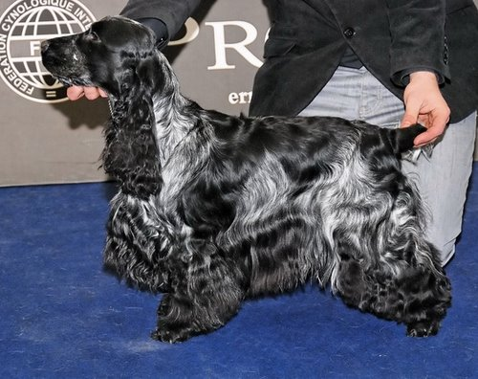
After:
Austrian Junior Champion , Junior winner SK, Junior winner CZ , 3x CAC , 2x res. CAC

KAROLA´S XENOS
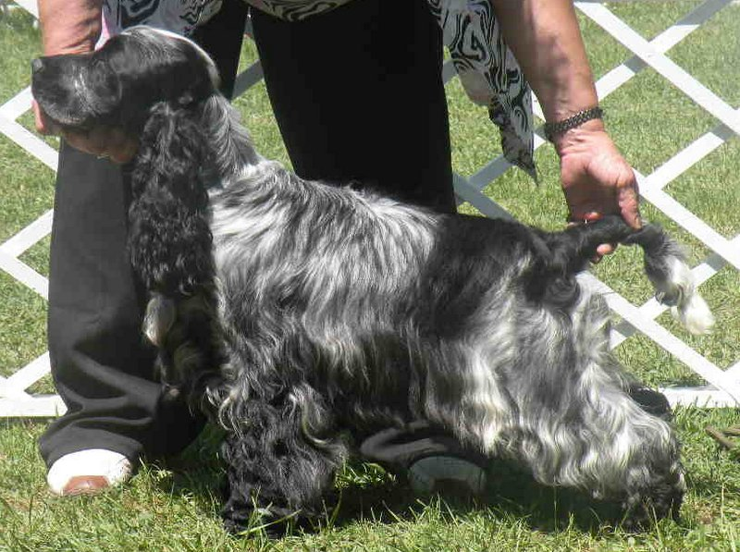

Krainz Karoline , Riederhauptstrasse 92, 5212 Schneegattern, Austria
e-mail : info@karolas.at; web: www.karolas.at
Facebook : karola S Cocker ; Phone : 0043 699 10477881

California Dream z Vejminku
( born 07.01.2011 )

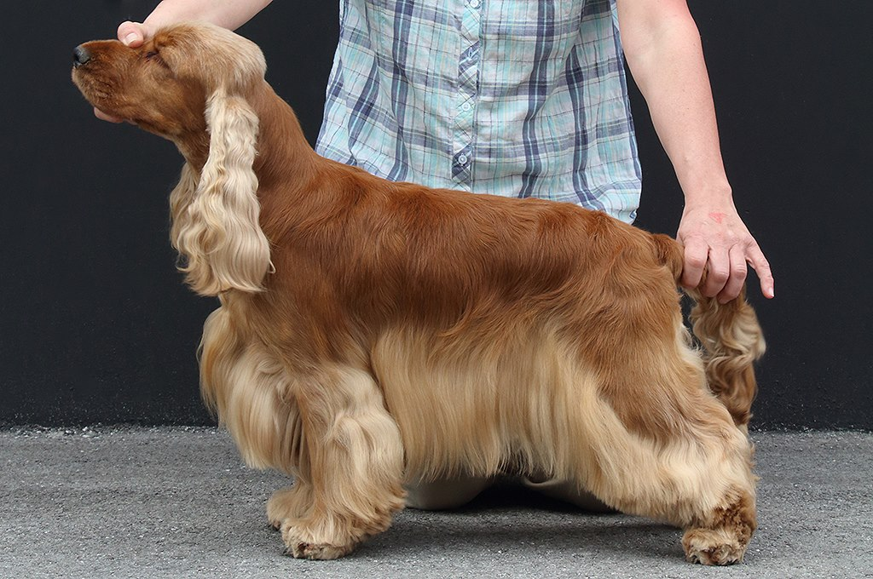

HD-A, FN clear, prcd-PRA clear,
Clubjuniorwinner Austria,
CACA, CACIB, BOB, BIG 1, BIS 1
Owner: Andrea Flicker
Garmanns 34
A-3542 Gföhl

www.happycockers.at
phone: 0043/(0)650 5446577

